Материал, представленный в данном разделе, раскрывает историческое происхождение медалей за победы в Великой Отечественной войне.

МЕДАЛЬ «ЗА ОБОРОНУ СТАЛИНГРАДА»

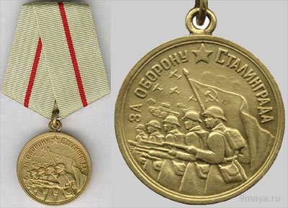
Среди множества медалей времён Великой Отечественной войны медаль "За оборону Сталинграда", учреждённая Указом Президиума Верховного Совета СССР от 22 декабря 1942 года, пользуется особенным уважением у ветеранов; человек, носивший её, принадлежал к той группе людей, которые были награждены не за расплывчатые заслуги, а вполне за конкретную доблесть, проявленную в легендарной битве, изменившей ход истории.

Этой медалью награждались исключительно участники Сталинградской битвы, независимо от рода войск (армия, флот, НКВД), а также гражданские лица, принимавшие непосредственное участие в боевых операциях в период с 12 июля по 19 ноября 1942 года.

Автором рисунка медали (на лицевой части - группа атакующих бойцов с винтовками наперевес на фоне танков и самолётов, над которыми развевается знамя с надписью "За оборону Сталинграда", на тыльной - девиз "ЗА НАШУ СОВЕТСКУЮ РОДИНУ") является Н. И. Москалёв. Все имеющиеся на медали надписи - выпуклые. Диаметр медали правильной круглой формы, сделанной из латуни, составляет 32 мм. Колодка медали представляет собой пятиугольную форму оливкового цвета, обтянутую обтянутой шёлковой муаровой лентой шириной 24 мм и проходящей посредине продольной шёлковой красной полоской шириной2 мм.

Медаль носится с левой стороны груди и располагается между медалями "За оборону Севастополя" и медалью "За оборону Киева".

Самое крупное изображение медали "За оборону Сталинграда" представлено на одноимённом панно, расположенном на стене штаба в/ч № 22220 в Волгограде.

МЕДАЛЬ «ЗА ВЗЯТИЕ БЕРЛИНА»

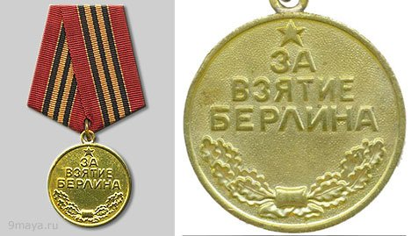
Медаль "За взятие Берлина", едва ли не самая радостная из советских наград Великой Отечественной войны, была учреждёна Указом Президиума Верховного Совета СССР 9 июня 1945 года и знаменует собой окончание страданий советского народа и начало нового этапа в истории человечества, без войн и конфликтов (именно так думало большинство советских людей той поры).

Медалью награждались отличившиеся при штурме немецкой столицы солдаты и офицеры Красной Армии, Военно-Морского флота и НКВД СССР, а также лица, под руководством которых планировалась и претворялась в жизнь операция по взятию столицы Третьего рейха. Общее количество награждённых превышает 1 млн. 100 тыс. человек.

Медаль "За взятие Берлина" выполнена в традициях советской геральдики той поры. Латунная медаль правильной округлой формы диаметром 32 мм с надписью "За взятие Берлина" на лицевой стороне, обрамлена перемотанным посредине лентой дубовым полувенком в нижней части и увенчана пятиконечной звездой в верхней. С тыльной стороны обозначена дата взятия Берлина (2 мая 1945), под которой также расположена звезда. Все изображения выпуклые.

Медаль крепится к пятиугольной колодке, обтянутой шелковой муаровой лентой шириной 24 мм. На красной ленте проходят 5 полосок одинаковой ширины в традиционных для России чёрно-оранжевых "георгиевских" цветах (3 чёрные и 2 оранжевые полоски).

Медаль "За взятие Берлина" носится на левой стороне груди после медали "За взятие Вены" и перед медалью "За освобождение Белграда".

МЕДАЛЬ «ЗА ОБОРОНУ ЛЕНИНГРАДА»

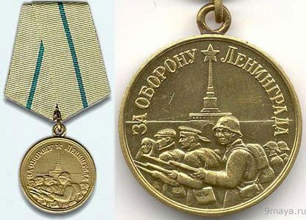
Медаль "За оборону Ленинграда", учреждённая Указом Указом Президиума Верховного Совета СССР от 22 декабря 1942 года, является для советских людей олицетворением непокорённости, мужества и силы воли защитников города.

Награда выполнена в типичной для советской геральдики того времени форме: к пятиконечной колодке крепится латунная медаль правильной округлой формы диаметром 32 мм. На титульной стороне медали изображена группа бойцов Красной Армии, военных моряков и гражданских лиц с винтовками, позади которых виднеется здание Адмиралтейства, обрамлённое надписью полукруглой формы "За оборону Ленинграда", над которой размещена пятиконечная звезда. На тыльной стороне красуется надпись "ЗА НАШУ СОВЕТСКУЮ РОДИНУ", сверху которой размещены серп и молот. Все имеющиеся на медали надписи и изображения выпуклые.

Пятиугольная колодка обтянута шёлковой муаровой лентой цветы оливы шириной24 мм, с полоской зелёного цвета шириной 2 мм посредине.

Медаль вручалась всем участникам (как гражданским, так и военным), принимавшим непосредственное участие в защите города на Неве. Количество награждённых составляет 1 млн. 470 тыс. человек, включая детей и подростков. Любой из награждённых имел право на получение юбилейной медали "В память 250-летия Ленинграда".

Медаль "За оборону Ленинграда" носится на левой стороне груди между медалью "За спасение утопающих" и медалью "За оборону Москвы".

В ознаменования 65-летия освобождения Ленинграда от немецко-фашистских войск, в январе 2009 года состоялась акция, на которой всем желающим вручались памятные ленточки, повторяющие цвета медали.

МЕДАЛЬ «ЗА ОТВАГУ»

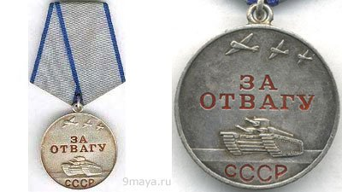
Высшей медалью (не путать с высшей наградой) СССР и современной России является медаль "За отвагу", учреждённая 17 октября 1938 года Президиумом Верховного Совета СССР и возобновлённая в России Указом № 2424-1 Президиума Верховного Совета РФ от 2 марта 1992 года, который в свою очередь был подтверждён Указом Президента Российской Федерации № 442 от 2 марта 1994 года. На сегодняшний день существует также белорусская версия награды, сохранившая оригинальные размеры советской медали (диаметр 37 мм; в современной российской версии - 34 мм), с надписью на национальном языке "За отвагу". Надпись СССР убрана как с российской, так и с белорусской медалей.

Медаль "За отвагу", выполненная из серебра 925 пробы, является предметом особой гордости для награждённых по причине того, что вручается за конкретные героические поступки, тогда как некоторые другие медали вручаются за участие в каком-либо событии. Награда выполнена в соответствии с традициями советской геральдики и представляет собой медаль правильной округлой формы, которая крепится к пятиугольной колодке (в довоенном исполнении - к прямоугольной колодке размером 15 на 25 мм). В верхней части лицевой стороны изображена тройка летящих самолётов, в нижней - танк, между ними расположена надпись красного цвета "За отвагу" (в советской версии под танком присутствует надпись СССР красного цвета). На обратной стороне медали указан её номер.

Колодка обтянута серой шёлковой муаровой лентой шириной 24мм с двумя синими полосами шириной 2мм, расположенными по краям.

Медаль носится на левой стороне груди между медалями "За заслуги перед Отечеством" и Медалью Ушакова (в СССР - между Орденом Трудовой Славы III степени и Медалью Ушакова).

